
Traverso und Clavichord die leiseste Philharmonie

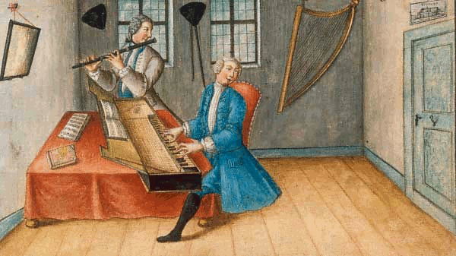
Zwei Musikanten mit Clavichord und Querflöte in einem Innenraum.

-Gouache, unbekannter deutscher Maler, um 1740

(http://www.kunst-fuer-alle.de/deutsch/kunst/kuenstler/kunstdruck/akg-anonymous/15806/1/141557/musikanten-mit-clavichord-u-querfloete/index.htm)

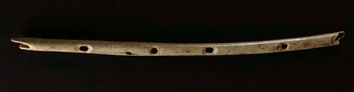
KNOCHENFLÖTE 35000 v Chr (Universitaet Tuebingen)

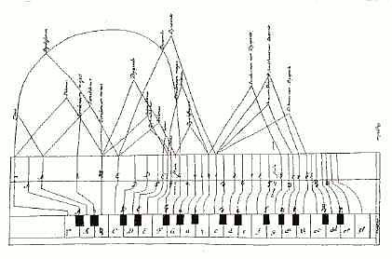
Johannes Keck, De cantu et musica sacra: Grundrisszeichnung eines Clavichords, 1442
(http://www.musiklexikon.ac.at/ml/musik_K/Klavichord.xml)

Unser Programm:
von der Renaissance, bis zu Klezmer-, internationale Volksmusik Impressionisten und Improvisation
z.B.: “Sherele”, “Sakura”, Fantastisches, bezauberndes und humorvolles von G. B. Riccio, A. Vivaldi, J. M. R. Hotteterre, J.S.Bach, J. Quantz, W. A. Mozart, E.Satie .....

Kontakt:

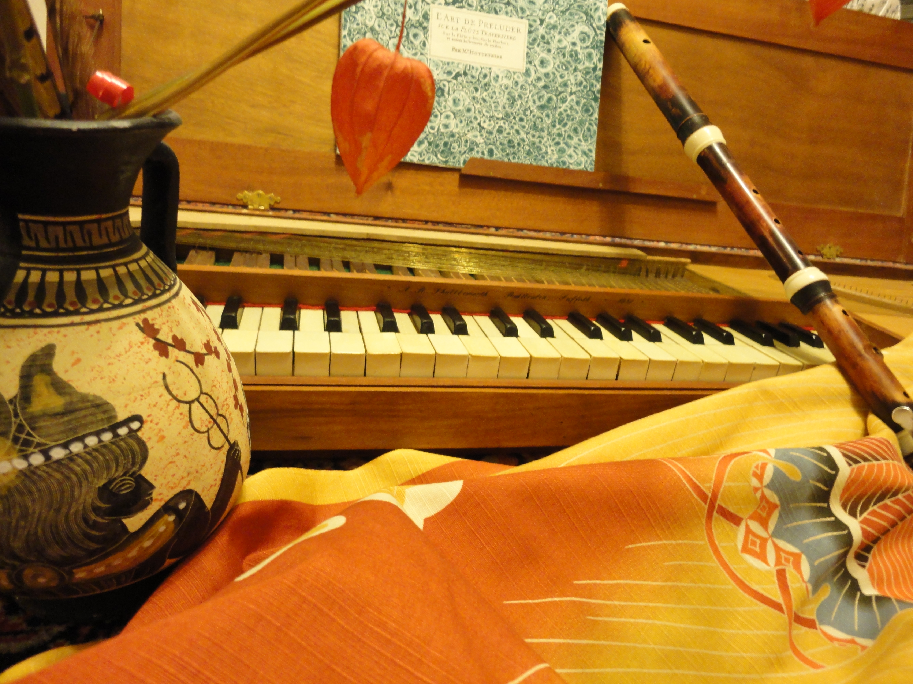

E-Mail: eine_floete@yahoo.co.jp
Tel.Nr.: +49 (0)176 503 255 53

Künstler:

Tomomi Okuno geb 1979 in Osaka, Japan, studierte Musik in Osaka und Wien an der Universität für Musik, neben klassischer Querflöte spezialisiert sie sich auf alte Musik mit der flauto traverso, Meisterkurse in Deutschland, Niederlanden, England, Frankreich.

Martin Rotter geb 1968 in Klosterneuburg, Österreich, Studium an der Musikhochschule in Wien.

Link:
Tomomi Okuno
Martin Rotter
OPERAMANIA - das kleinste Opernunternehmen der Welt

last updated on 15th January 2014

